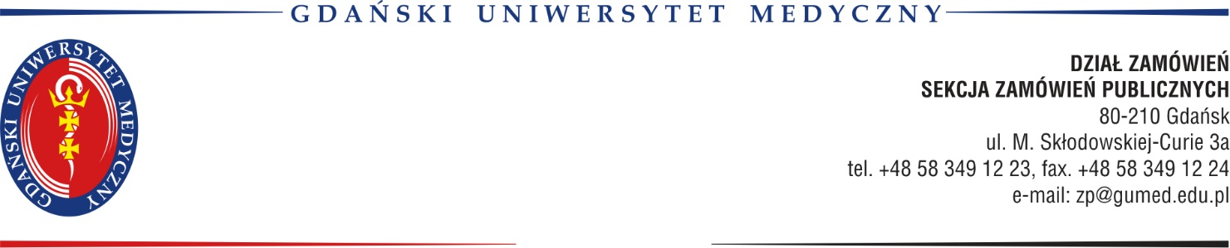

ZP/976/2018 Gdańsk, dnia 15.11.2018r.

Zawiadomienie o wyborze ofert
(art. 92 ustawy z dnia 29 stycznia 2004 r. -Prawo Zamówień Publicznych Dz. U. z 2018 r. poz. 1986 ze zm.)

Gdański Uniwersytet Medyczny, jako Zamawiający w postępowaniu nr ZP/97/2018 prowadzonym w trybie przetargu nieograniczonego na dostawę wraz z montażem mebli w 2 pakietach dla potrzeb Gdańskiego Uniwersytetu Medycznego zawiadamia, że w terminie składania ofert tj. do dnia 09.11.2018r. wpłynęły 2 oferty.

Oferta 1 – Office Plus Gdańsk Sp. z o.o. ul. Słupecka 4 m 85, 02-309 Warszawa
Pakiet 1: cena – 60 pkt
Okres gwarancji – 20 pkt
Termin wykonania – 20 pkt
Razem 100 pkt
Pakiet 2: cena – 60 pkt
Okres gwarancji – 20 pkt
Termin wykonania – 20 pkt
Razem 100 pkt

Oferta 2 – Zakład Produkcyjno-Usługowo-Handlowy JAWOR Zbigniew Świadek Linowiec 22, 83-200 Starogard Gdański
Pakiet 1: cena – 54,14 pkt
Okres gwarancji – 20 pkt
Termin wykonania – 20 pkt
Razem 94,14 pkt

Wybrano ofertę:
Pakiet 1 – Oferta 1 – Office Plus Gdańsk Sp. z o.o. ul. Słupecka 4 m 85, 02-309 Warszawa
Pakiet 2 – Oferta 1 – Office Plus Gdańsk Sp. z o.o. ul. Słupecka 4 m 85, 02-309 Warszawa

Uzasadnienie wyboru:
Pakiet 1 - wybrano ofertę najkorzystniejszą spośród ofert niepodlegających odrzuceniu na podstawie kryteriów określonych w SIWZ.
Pakiet 2 - wpłynęła jedna ważna oferta.

Z-ca Kanclerza
ds. Technicznych
/-/
inż. Zbigniew Krawiec

